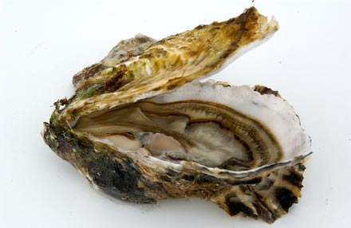



Huîtres 2019

*Commandez dès à présent, le chèque ne sera encaissé qu’après la livraison*

S’adresser à : ______________________

*Les bénéfices réalisés iront au profit de nos jeunes judokas (récompenses, stages, etc.)*

***Livraison le samedi 21 décembre***

***Le Comité de Savoie de Judo organise une vente d’huîtres   
MARENNES OLERON FINES DE CLAIRE - bourriche de 100***

***n° 3***  ***57 €***

***n° 2 67 €***